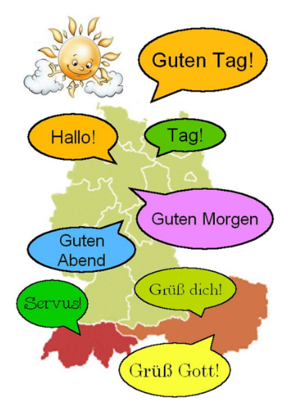
Grüß dich
Kot zanimivost si na desni strani poglej zemljevid, ki te še enkrat spomni na 3 največje nemško govoreče države, na nekaj uporabnih pozdravov, pa tudi na opis vremena.
Mimogrede, med Avstrijo in Švico se skriva še zelo majhna kneževina. Mogoče veš, kako se imenuje? Če je še ne poznaš, vprašaj doma ali pa pobrskaj po kakšnem zemljevidu ali na internetu.

Kljub temu, da se bližajo zaslužene počitnice, imate še nekaj dela.
Nalogo od PET 17. 4. ste nekateri že pridno poslali.
Tale navodila pišem v SRE dopoldne in do zdaj mi naloge še niste poslali Lara, Lucija, Lucija, Jure, Belma, Lejla, Marcel, Ilani, Neža, Amar, Maksim ter Pia. Brez panike, samo da vas spomnim
Bliža se namreč ocenjevanje – več informacij najdeš na koncu današnjih navodil.

- V zvezek napiši naslov Übung in datum 23. 4.
Račun zapiši s številko, nato še z besedami. Rezultat izračunaj in napiši sam.

12 + 8 – 3 = 17
zwölf plus acht minus drei ist siebzehn

9 + 6 – 4 = ?

18 – 5 + 1 = ?

2 + 7 + 10 – 3 = ?

20 – 13 + 5 = ?

15 – 3 + 7 = ?

11 + 6 – 9 = ?
- V zvezek prepiši / prilepi križanko in jo reši.

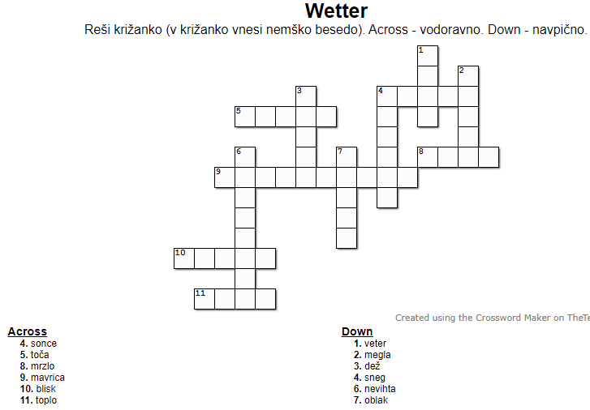

Današnji zapis (račune in križanko) slikaj in pošlji na mail.

Dragi učenci in spoštovani starši,

delo učencev mora biti ocenjeno tudi v 2. ocenjevalnem obdobju.

Da se primerno nagradi trud učencev pri učenju NIN na daljavo, bodo pri oceni upoštevane pravočasno oddane domače naloge/zapisi od vključno 16. marca dalje.
Naloge/zapisi, ki štejejo v ta nabor, imajo navodilo »slikaj in pošlji« (torej ni treba pošiljati čisto vseh). Do danes sta bili taki nalogi dve (2. in 17. aprila), sledile pa bodo tudi v bodoče.

Kriterij sta pravočasnost (do naslednje ure NIN) in trud, vložen v nalogo (preglednost, čitljivost).
Upošteva se, da so napake naraven proces učenja, ki pri učenju od doma ne znižujejo ocene.

Za morebitna vprašanja sem vam na voljo na naslovu tina.rajhman@oskoroskabela.si.
Želim vam uspešno delo še naprej

